**Индивидуальный проект**

Пятый этап

Хамдамова Айжана

Содержание

# 1 Цель работы

Добавить с сайту все остальные элементы.

Сделать записи для персональных проектов. Сделать пост по прошедшей неделе. Добавить пост на тему по выбору. Языки научного программирования.

# 2 Выполнение лабораторной работы

Добавить с сайту все остальные элементы.

1. Сделать записи для персональных проектов.

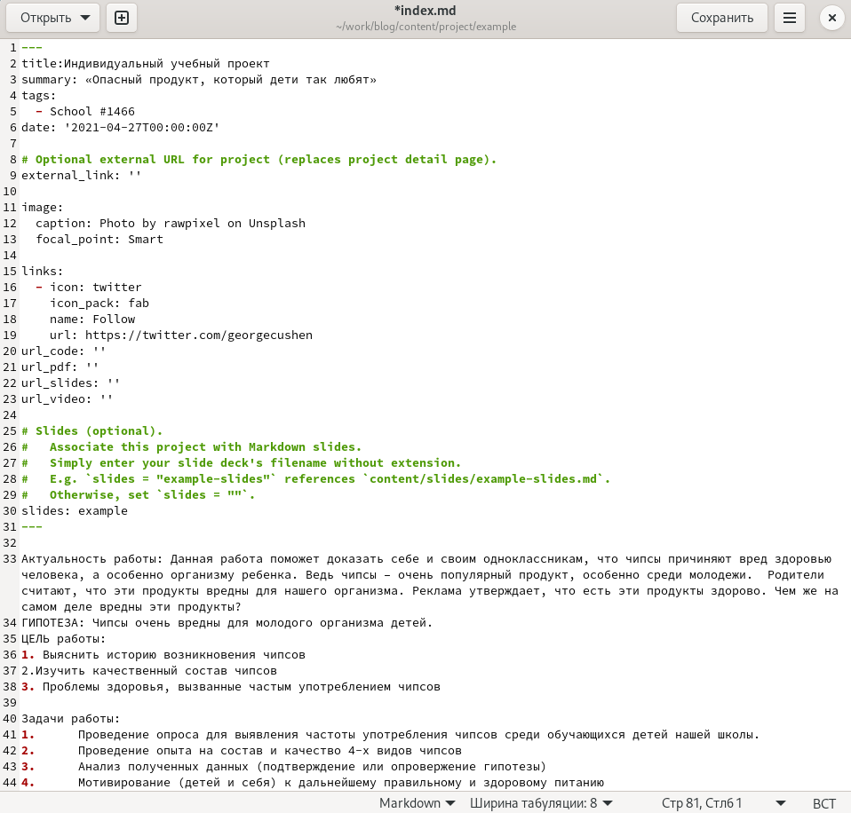

1. Сделать пост по прошедшей неделе.

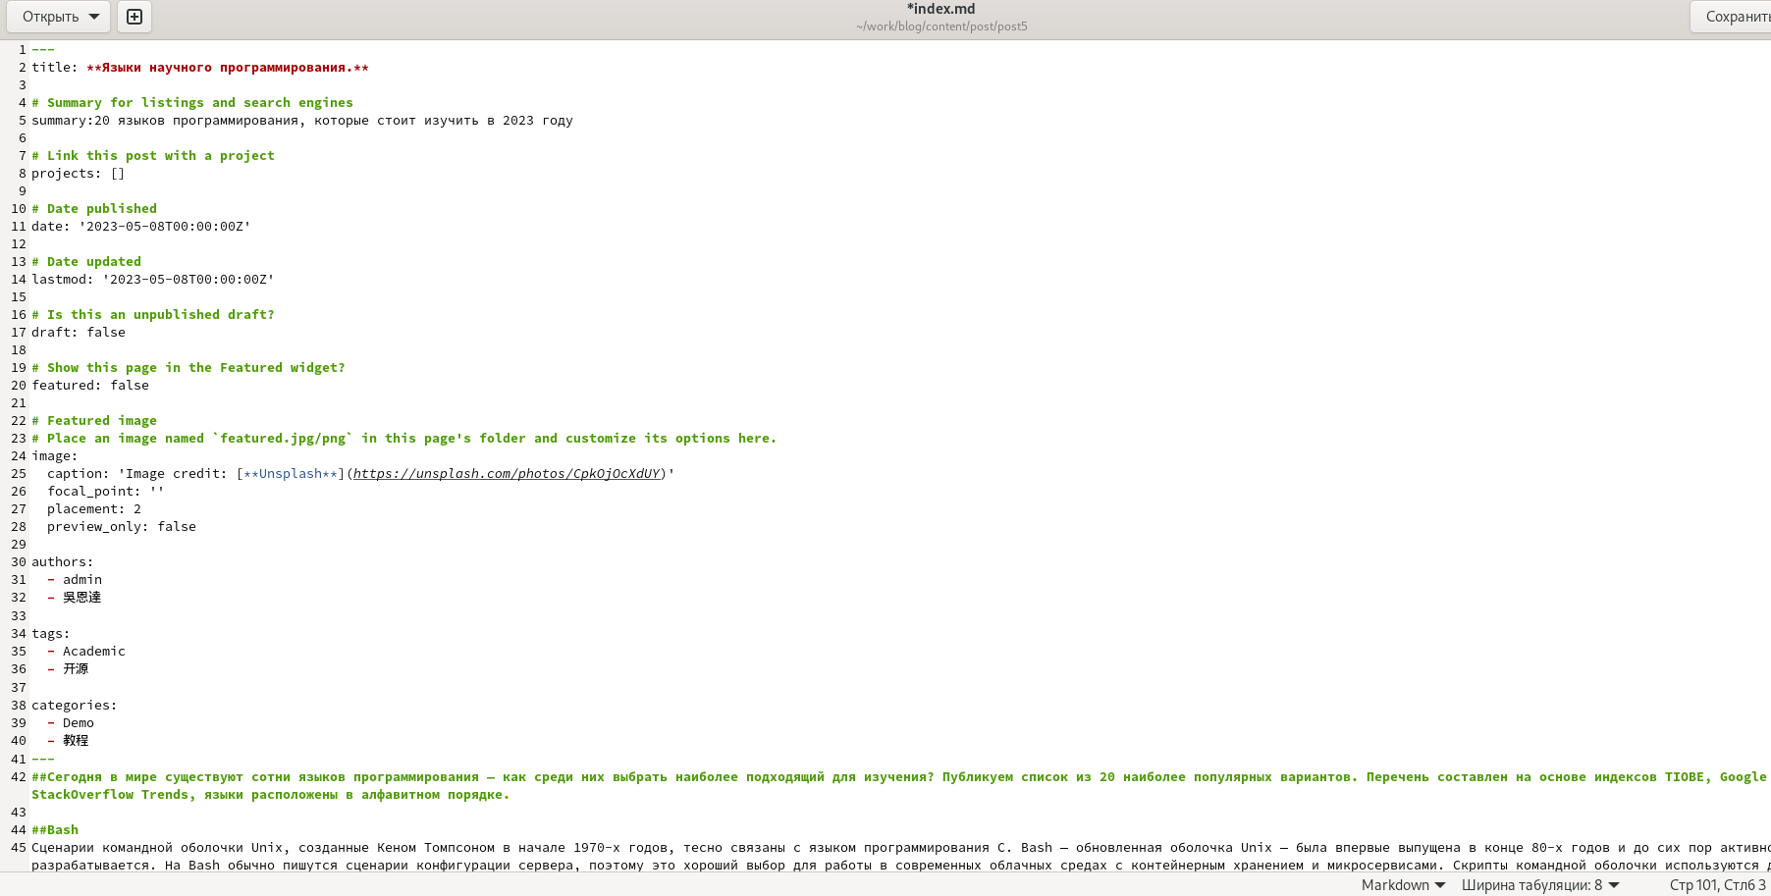

1. Добавить пост на тему по выбору. Языки научного программирования.

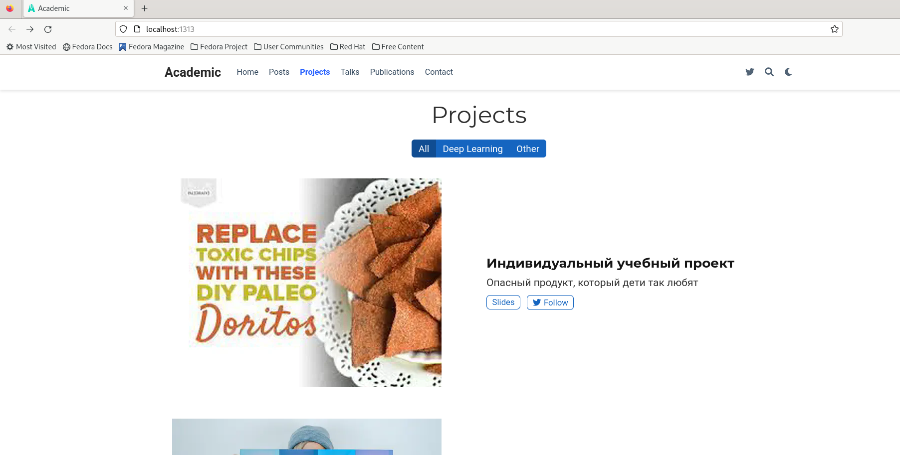

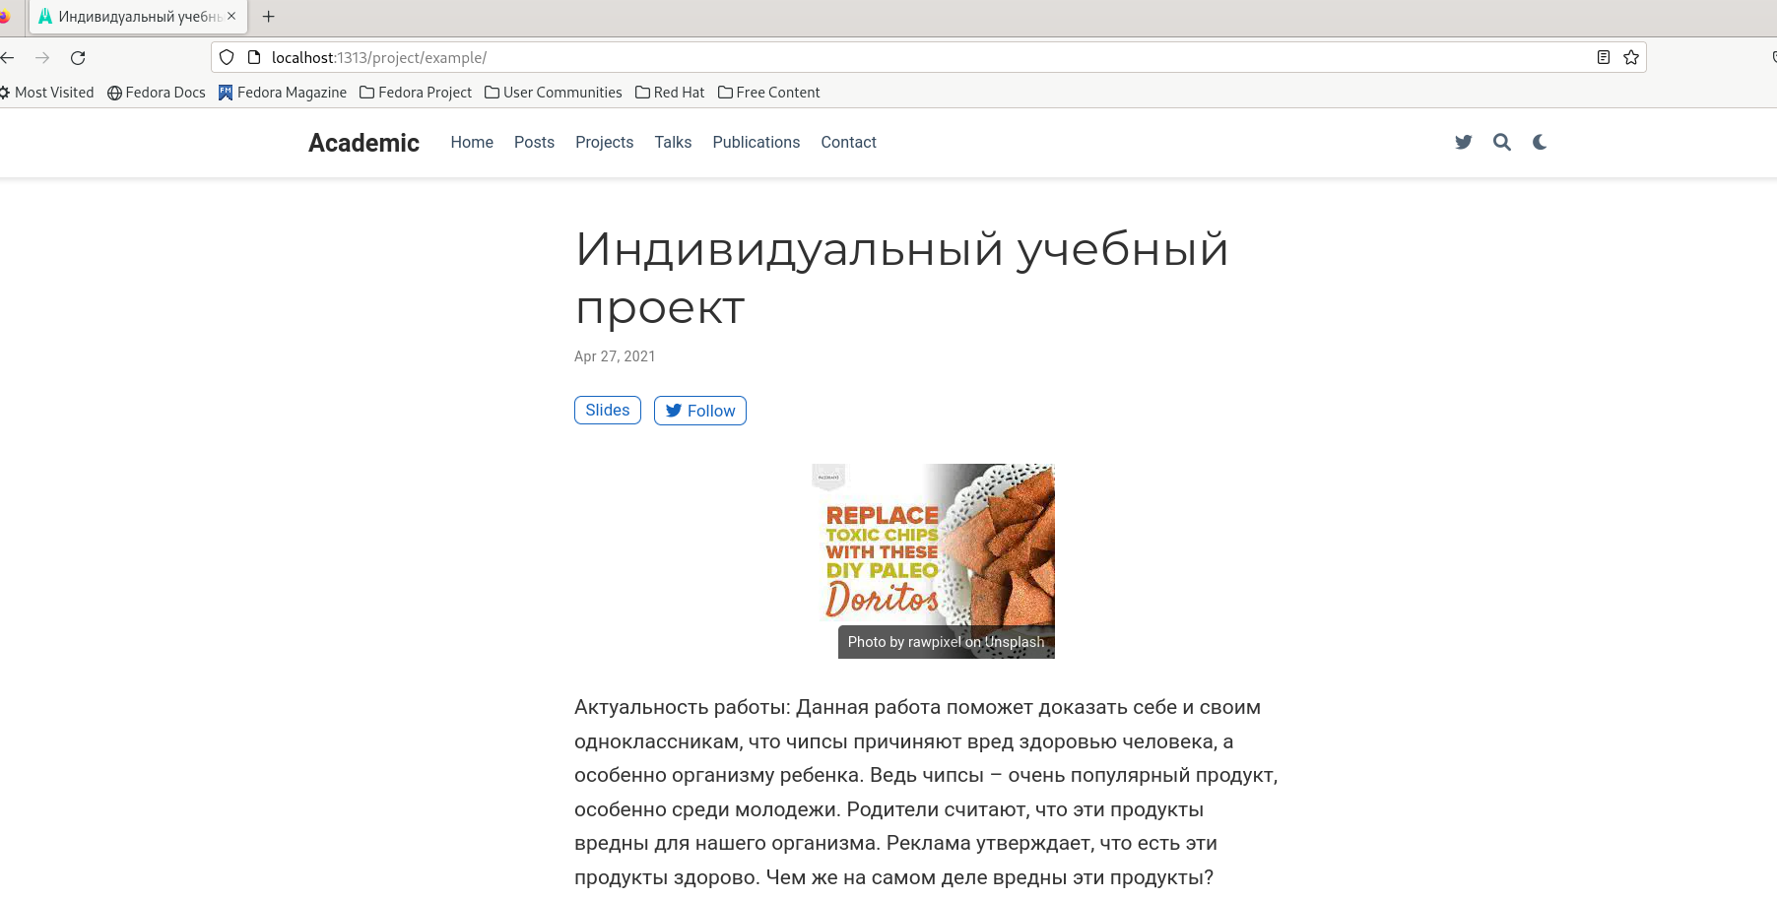

Результат

# 3 Выводы

Я научилась редактировать и корректировать информацию на сайте

# Список литературы